

ОТЧЕТ

№ 01-12

Об определении рыночной стоимости недвижимого имущества, расположенного по адресу:
г. Москва, ул. Ташкентская, д. XX, корп. X, кв. XXX.

Дата оценки: 05 декабря 2014 года
Дата составления: 09 декабря 2014 года
Заказчик: Иванов Иван Иванович
Исполнитель: ООО «Независимая экспертная оценка Вега»

Москва, 2014 год

107076, г. Москва, пер. Колодезный, д.14, пом. XIII, комн. 41.
тел. (495) 761-26-32
www.NeoWega.ru
e-mail: NeoWega@bk.ru

Сопроводительное письмо к отчету № 00-12 от 09 декабря 2014 года
В соответствии с Договором об оказании услуг по оценке № 00-12/о от 05 декабря 2014 года, эксперты ООО «Независимая экспертная оценка Вега» произвели оценку рыночной стоимости квартиры, расположенной по адресу: г. Москва, ул. Ташкентская, д. ХХ, корп. Х, кв. ХХХ.
Оценка квартиры проведена, а Отчёт составлен в соответствии с требованиями Закона «Об оценочной деятельности в РФ» № 135-ФЗ от 29.07.1998 года и действующих Стандартов оценки.
Отчёт содержит описание квартиры и ее местоположения, собранную оценщиками фактическую информацию, этапы проведенного анализа, обоснование полученных результатов, а также допущения и ограничивающие условия. Кроме того, Отчёт содержит выводы Оценщиков об итоговом значении величины стоимости квартиры, определяемой в соответствии с договором.
Результаты анализа имеющейся в нашем распоряжении информации позволяют сделать вывод о том, что рыночная стоимость квартиры с учетом округлений на дату оценки составила:

Рыночная стоимость составила, округленно:
7 142 000 (Семь миллионов сто сорок две тысячи) рублей,

Справочно, 1 кв. м – 161 900 (Сто шестьдесят одна тысяча девятьсот) рублей

Настоящее заключение необходимо рассматривать только в контексте полного текста настоящего Отчета.
Оценка проведена, а Отчет составлен в соответствии с требованиями Федерального закона от 29.07.1998 года №135-ФЗ «Об оценочной деятельности в Российской Федерации», Федеральных стандартов оценки: ФСО №1, ФСО №2, ФСО №3 и ФСО №7 утвержденных Приказами Минэкономразвития России от 20.07.2007 г. №№ 256, 255, 254 и от 25.09.2014 г. №611 (соответственно).

С уважением,
Генеральный директор
Назаров К.С.
09.12.2014 г.

Содержание
_Toc4059377711. Общая информация об отчете 4
1.1. Основные факты и выводы 4
1.2. Задание на оценку 6
1.3. Сведения об оценщиках 6
1.4. Сведения о заказчике 7
1.5 Допущения, ограничительные условия и пределы применения полученного результата, использованные оценщиком при проведении оценки 7
1.6. Применяемые стандарты оценочной деятельности. 9
2. Описание объекта недвижимости с приведением ссылок на документы, устанавливаюие количественные и качественные характеристики объекта недвижимости 11
2.1 Перечень документов, используемых оценщиками и устанавливающих количественные и качественные характеристики объекта оценки 11
2.2. Описание района объекта оценки 12
2.3. Общая характеристика здания* 12
2.4. Определение физического износа здания 12
2.5. Характеристика объекта оценки 14
3.Анализ рынка объекта оценки 15
4. Описание процесса оценки объекта оценки 26
4.1. Термины и определения. 26
4.2. Выводы о возможности использования подходов к оценке 26
4.3. Анализ наиболее эффективного использования оцениваемых объектов недвижимости 28
4.4. Определение стоимости объекта оценки с помощью сравнительного подхода 29
4.5. Определение по каждому из элементов сравнения характера и степени отличий каждого аналогичного объекта от оцениваемых объектов недвижимости, расчет корректировок 31
4.6. Согласование результатов оценки 40
6. Подпись оценщика 41
7. Перечень приложений 41
8. Литература, публицистика, использованная при подготовке отчета об оценке 42
9. Аналоги, использованные в расчете объекта оценки……………………………………………………….46

Отчет об оценке № 01-12 г. Москва

1. ОБЩАЯ ИНФОРМАЦИЯ ОБ ОТЧЕТЕ

1.1. Основные факты и выводы

Таблица 1
Описание объекта оценки | Тип помещения: |  |  | Кол-во комнат в квартире |  | Этаж |  |  |  | Общая площадь, кв. м |  | Жилая площадь, кв. м
Описание объекта оценки | Квартира |  |  | 2 |  | 6 |  |  |  | 44,1 |  | 28,7
Описание объекта оценки | Наличие неутвержденной перепланировки |  |  |  |  | Наличие обременений |  |  |  | Характер обременений
Описание объекта оценки | Нет |  |  |  |  | Нет |  |  |  | -
Описание здания | Тип/серия дома |  |  | Этажность |  | Год ввода в эксплуатацию |  |  |  | Год капитального ремонта |  | Физический износ здания, %
Описание здания | Панель |  |  | 9 |  | Н/д |  |  |  | Н/д |  | 35 (согласно П 2.4)
Адрес объекта оценки | Субъект РФ |  | Район |  |  |  | Населенный пункт | Улица, № дома, № корпуса (строения), № кв.
Адрес объекта оценки | г. Москва |  | Выхино-Жулебино |  |  |  | г. Москва | ул. Ташкентская, д. хх, корп. х, кв. ххх
Цель оценки | Определение рыночной стоимости объекта для предоставления в суд (Исходя из целей оценки, итоговая величина не может являться диапазоном)
Заказчик оценки | Иванов Иван Иванович  Паспорт серии хххх № ххххх. Выдан: ОВД «хххх» города Москвы, 01.02.20хх года  Код подразделения: ххх-ххх  Зарегистрирован: г. Москва, ул. хххххх, д. хх, корп. х, кв. ххх
Основание оценки | Договор № 01-12/о от 05 декабря 2014 года
Исполнитель оценки | Форма | Наименование / Ф.И.О. (для ИП) |  |  |  | Место нахождения, контактная информация |  |  |  |  |  | ОГРН, дата присвоения ОГРН
Исполнитель оценки | Общество с ограниченной ответственностью | «Независимая экспертная оценка Вега» |  |  |  | Юридический адрес: 107076, г. Москва, пер. Колодезный, д.14, пом. XIII, комн. 41.  Почтовый адрес: 107076, г. Москва, пер. Колодезный, д.14, пом. XIII, комн. 41.  Банковские реквизиты: р/счет 40702810802750001879 в ОАО «АЛЬФА-БАНК» г. Москва; ИНН/КПП 7718992770/771801001, БИК 044525593,  Кор/счет 30101810200000000593 |  |  |  |  |  | ОГРН 1147746893326 от 06.08.2014 г.
Сведения об оценщиках, выполнивших оценку | Стаж работы  (лет) | Номер в реестре членов СРОО |  | Краткое наименование СРОО |  | Реквизиты документов оценщика:
 |  |  |  |  |  | о членстве в СРОО |  |  | полиса обязательного страхования гражданской ответственности |  | о получении  профессиональных знаний
Борзов Григорий Александрович | Стаж работы в области оценочной деятельности от 01.04.2014 г. | Номер оценщика в реестре членов саморегулируемой организации оценщиков 1323.77 |  | МСНО-НП «ОПЭО» |  | Свидетельство №01323 от 24.04.2014 г. |  |  | ЗАО Страховая компания «Инвестиции и Финансы», страховая сумма – 5 000 000 руб., срок действия договора с 05 декабря 2014 года по 04 декабря 2015 года, полис № ГО-ОЦ-808/14 от 20.11.2014 г. |  | Диплом Государственного университета по землеустройству ПП- 000026 от 28 ноября 2013 г., по программе: «Оценка стоимости предприятий (бизнеса)».
Паспорт 45 11 380881, выдан Отделением УФМС России по гор. Москве по району Куркино
Даты | Осмотра объекта |  |  |  | Оценки |  |  |  |  | Составления отчета
Даты | 05.12.2014 |  |  |  | 05.12.2014 г. |  |  |  |  | 09.12.2014 г.
Результаты расчета рыночной стоимости при применении | Сравнительного подхода (в рублях) |  |  |  | Доходного подхода (в рублях) |  |  |  |  | Затратного подхода (в рублях)
Результаты расчета рыночной стоимости при применении | 7 142 000 (Семь миллионов сто сорок две тысячи) рублей |  |  |  | Не применялся |  |  |  |  | Не применялся
Итоговое значение стоимости | Рыночная стоимость (в рублях) |  |  |  |  |  |  |  |  | Ликвидационная стоимость (в рублях)
Итоговое значение стоимости | 7 142 000 (Семь миллионов сто сорок две тысячи) рублей |  |  |  |  |  |  |  |  | -

Оценку выполнил и подготовил отчет оценщик ________________________________________________ (Борзов Григорий Александрович)

Отчет утвердил Генеральный директор

ООО «Независимая экспертная оценка Вега» _______________________________________________________ (Назаров Кирилл Сергеевич)

1.2. Задание на оценку
Таблица 2
Объект оценки | Жилое помещение: Квартира, общей площадью 44,1 кв. м., расположенной на 6 этаже 9- этажного панельного дома
Адрес объекта оценки: | г. Москва, ул. Ташкентская, д хх, корп. х, кв ххх
Оцениваемые имущественные права: | Собственность
Заказчик: | Иванов Иван Иванович
Собственник: | Иванов Иван Иванович
Цель оценки: | Определение рыночной стоимости объекта для предоставления в суд (Исходя из целей оценки, итоговая величина не может являться диапазоном)
Предполагаемое использование результатов оценки: | Для предоставления в суд
Вид стоимости: | Рыночная
Основания проведения оценки: | Договор об оказании услуг об оценке № 00-12/о от 05.12.2014 г.
Дата оценки: | 05 декабря 2014 г.
Дата составления отчета: | 09 декабря 2014 г.
Используемые в Отчете стандарты оценки | - Федеральный закон от 29.07.1998 г. № 135-ФЗ «Об оценочной деятельности в Российской Федерации» с изменениями и дополнениями.  - Федеральный Стандарт Оценки «Общие понятия оценки, подходы и требования к проведению оценки (ФСО № 1)». Утвержден Приказом Минэкономразвития России от 20 июля 2007 г. № 256.  - Федеральный Стандарт Оценки «Цель оценки и виды стоимости (ФСО № 2)». Утвержден Приказом Минэкономразвития России от 20 июля 2007 г. № 255.  - Федеральный Стандарт Оценки «Требования к отчету об оценке (ФСО № 3)». Утвержден Приказом Минэкономразвития России от 20 июля 2007 г. № 254.  - Федеральный Стандарт Оценки «Требования к отчету об оценке (ФСО № 7)». Утвержден Приказом Минэкономразвития России от 25 сентября 2014 г. № 611.  - Стандарты и правила соответствующей Саморегулируемой Организации Оценщиков, в части, не противоречащей Федеральным стандартам оценки.

1.3. Сведения об Оценщиках
Таблица 3
Страхование профессиональной деятельности Оценщика компании Борзов Г.А.: | ЗАО Страховая компания «Инвестиции и Финансы» на  5 000 000 руб., период страхования с 05 декабря 2014 года по 04 декабря 2015 года (обе даты включительно), полис № ГО-ОЦ-808/14 от 20.11.2014 г.
Сведения о саморегулирующей организации: | Являются членами саморегулируемой организации «Общество профессиональных экспертов и оценщиков»

Оценщик, выполнивший данную работу, имеет необходимое профессиональное образование и достаточный практический опыт в области оценки недвижимости. Стаж работы в области оценочной деятельности – с 01.04.2014 года.
Борзов Григорий Александрович - член некоммерческого партнерства «Общества профессиональных экспертов и оценщиков, регистрационный номер № 01323 от 24.04.2014 (место нахождения: г. Москва, 4-я ул. 8-го Марта, д. 6а), Федеральное Государственное бюджетное образовательное учреждение высшего профессионального образования «Государственный университет по землеустройству», Диплом КО 47967 от 13 июня 2013 года. (Квалификация: Инженер по специальности «Земельный кадастр», Регистрационный номер 10940 от 28 июня 2013 г., Диплом о профессиональной переподготовке ПП-000026, регистрационный номер 00015 от 26 ноября 2013 года. Программа «Оценка стоимости предприятий (бизнеса)».

1.4. Сведения о заказчике
Таблица 4
Заказчик | Иванов Иван Иванович
Реквизиты заказчика | Паспорт серии хх хх № ххххххх. Выдан: ОВД «ххх» города Москвы, 01.02.20хх года  Код подразделения: ххх-ххх
Зарегистрирован | Зарегистрирован: г. Москва, ул. ххххх, д. хх, корп. х, кв. ххх

1.5 Допущения, ограничительные условия и пределы применения полученного результата, использованные оценщиком при проведении оценки
Настоящая оценка выполнена при следующих предположениях и ограничениях.
      - Оценщики основывались на информации, представленной Заказчиком, имеющейся в архивах оценщиков, а также полученной в результате исследования рынка и Объекта оценки. Тем не менее, оценщики не могут гарантировать абсолютную точность полученной информации, поэтому, там, где возможно, делаются ссылки на источник информации. Оценщики исходили из того, что предоставленные данные являются точными и правдивыми. Перед Оценщиками не ставилась задача по специальной проверке представленной информации и данных.
      - Оценщик принимает как достоверную всю информацию, полученную от Заказчика и его представителей в письменном или устном виде, а также информацию, предоставленную заказчиком, не подписанную уполномоченным на то лицом и незаверенную в установленном порядке и не вступающую в противоречие с профессиональным опытом Оценщика Исполнителя.
      - От Оценщиков не требовалось, и они не принимают на себя ответственность за описание правового состояния Объекта оценки и вопросов, подразумевающих обсуждение юридических аспектов прав. Предполагается, что существует полное соответствие правового положения Объекта оценки требованиям законодательства, если иное не оговорено специально.
      - При проведении оценки стоимости не проводится: инвентаризация, юридическая, аудиторская, строительно-техническая, технологическая, санитарно-экологическая и эпидемиологическая экспертизы.
      - Оценщик исходит из того, что все необходимые лицензии, право подтверждающие (право устанавливающие) документы на имущество, оценка которого будет проводиться при определении стоимости Объекта оценки, и иная необходимая разрешительная документация существуют или могут быть получены или обновлены для исполнения любых предполагаемых функций на объекте.
      - Объект оценки рассматривается свободным от каких-либо обременений правами иных лиц, если иное не оговорено специально в Отчете.
      - Ни Заказчик, ни Исполнитель не могут использовать Отчет (или любую его часть) иначе, чем это предусмотрено Договором на оказание услуг по оценке.
      - Оценщик имеет право при проведении оценки использовать другие допущения и ограничения, не описанные выше, необходимость в которых обусловлена информацией об Объекте оценке, получаемой Оценщиком при проведении оценки, при условии, что эти допущения и ограничения не будут противоречить требованиям действующего законодательства в области оценочной деятельности.
      - Любое распределение итоговой величины стоимости между составляющими элементами Объекта оценки, если таковое имеется в Отчете, применяется только для целей и задач, указанных в Отчете. Отдельные показатели стоимости любого из элементов Объекта оценки не могут быть использованы отдельно от Отчета для любых других целей и задач без специального обоснования, и расчетов.
      - При проведении оценки стоимости предполагалось разумное владение и компетентное управление Объектом оценки. Оценщики не гарантируют и не несут ответственность за убытки и потери Заказчика и третьих лиц, которые явились следствием мошенничества, халатности или неправомочных действий в отношении Объекта оценки. От оценщиков не требуется, и он не принимаем на себя ответственность за результаты хозяйственной деятельности, за финансовую и налоговую отчетность, относящуюся к вопросу управления Объектом оценки.
      - В процессе оценки оценщик оставляет за собой право проводить округления полученных результатов в соответствии с правилами округления, не оказывающие существенного влияние на итоговый результат стоимости объекта оценки.
      - От оценщиков не требуется появляться в суде или свидетельствовать иным образом по поводу составленного Отчета или Объекта оценки и/или его составляющих, кроме как на основании отдельного договора с Заказчиком или официального вызова суда.
      - Отчет содержит профессиональное мнение оценщиков относительно итоговой величины стоимости Объекта оценки для указанных целей и задач и по состоянию на Дату проведения оценки.
      - Итоговая величина стоимости Объекта оценки, полученная как итог обоснованного оценщиками обобщения (согласования) результатов расчетов стоимости Объекта оценки различными подходами и методами оценки, не является гарантией того, что Объект оценки будет отчужден на открытом рынке по этой цене.
      - Оценщики не несут ответственности за возможный ущерб Заказчика или собственника Объекта оценки в случае несанкционированного использования, распространения или обнародования Отчета или любой его части третьими лицами.
      - Итоговая величина стоимости объекта оценки, указанная в отчете об оценке, составленном в порядке и на основании требований, установленных Федеральным законом «Об оценочной деятельности в Российской Федерации», стандартами оценки и нормативными актами по оценочной деятельности уполномоченного органа по контролю за осуществлением оценочной деятельности в Российской Федерации, может быть признана рекомендуемой для целей совершения сделки с объектом оценки, если с даты составления отчета об оценке до даты совершения сделки с объектом оценки или даты представления публичной оферты прошло не более 6 месяцев.
      - Оценщики не принимают на себя ответственности за последующие изменения социальных, экономических, юридических и природных условий, которые могут повлиять на стоимость Объекта оценки.

1.6. Применяемые стандарты оценочной деятельности.
Настоящая оценка проводилась в соответствии с требованиями:
Обоснованием использования Федерального стандарта оценки «Общие понятия оценки, подходы к оценке и требования к проведению оценки (ФСО № 1), Федерального стандарта оценки «Цель оценки и виды стоимости (ФСО № 2)», Федерального стандарта оценки «Требования к отчету об оценке (ФСО № 3), «Оценка недвижимости» (ФСО № 7) и Стандартов и правил оценочной деятельности саморегулируемой организации МСНО-НП «ОБЩЕСТВО ПРОФЕССИОНАЛЬНЫХ ЭКСПЕРТОВ И ОЦЕНЩИКОВ», утвержденные протоколом № 28/08 от 04.07.2008 г.: СТ/4-ССПОД. ОПЭО «Общие положения о порядке проведения оценки», СТ/1-ССПОД. ОПЭО «Положение о системе стандартизации профессиональной оценочной деятельности», СТ/2-ССПОД. ОПЭО «Кодекс профессиональной этики». Данные стандарты и правила являются обязательными к использованию (в соответствии с положениями ст. 15 Федерального Закона «Об оценочной деятельности в Российской Федерации» от 29 июля 1998 года №135-ФЗ.
Дополнительная Нормативная база, для проведения оценки: Гражданский кодекс РФ.

2. ОПИСАНИЕ ОБЪЕКТА НЕДВИЖИМОСТИ С ПРИВЕДЕНИЕМ ССЫЛОК НА ДОКУМЕНТЫ, УСТАНАВЛИВАЮИЕ КОЛИЧЕСТВЕННЫЕ И КАЧЕСТВЕННЫЕ ХАРАКТЕРИСТИКИ ОБЪЕКТА НЕДВИЖИМОСТИ
Оценщик осуществляет сбор и анализ информации, необходимой для проведения оценки объекта оценки. Оценщик изучает количественные и качественные характеристики объекта недвижимости, для которого необходимо определить рыночную стоимость, собирает информацию, существенную для определения стоимости объекта оценки теми подходами и методами, которые на основании суждения оценщика должны быть применены при проведении оценки, в том числе:
- Информацию о политических, экономических, социальных и экологических и прочих факторах, оказывающих влияние на стоимость объекта оценки;
- Информацию о спросе и предложении на рынке, к которому относится объект оценки, включая информацию о факторах, влияющих на спрос и предложение, количественных и качественных характеристиках данных факторов;
- информацию об объекте оценки, включая правоустанавливающие документы, сведения об обременениях, связанных с объектом недвижимости, для которого необходимо определить рыночную стоимость, информацию о физических свойствах объекта недвижимости, его технических и эксплуатационных характеристиках, износе и устареваниях, прошлых и ожидаемых доходах и затратах, данные бухгалтерского учета и отчетности, относящиеся к объекту оценки, а также иную информацию, существенную для определения стоимости объекта оценки.

2.1 Перечень документов, используемых оценщиками и устанавливающих количественные и качественные характеристики Объекта оценки
- Свидетельство о государственной регистрации права собственности Договор пожизненного содержания с иждивением о
- Поэтажный план;
- Экспликация.

2.2. Описание района объекта оценки
Таблица 5
Показатель | Описание или характеристика показателя
Город, район: | г. Москва, район Выхино-Жулебино
Преобладающая застройка микрорайона: | Район жилой застройки
Транспортная доступность: | 7-10 мин. транспортом до ст. метро «Выхино»
Обеспеченность общественным транспортом (субъективная оценка): | Хорошая
Объекты социальной инфраструктуры микрорайона в пределах пешей доступности (менее 1 км): | Магазины, банки, аптека, кафе и др.
Обеспеченность объектами социальной инфраструктуры (субъективная оценка): | Хорошая
Объекты промышленной инфраструктуры микрорайона: | Не обнаружено
Объекты транспортной инфраструктуры микрорайона: | Автобусные маршруты
Состояние прилегающей территории (субъективная оценка): | Хорошее
Дополнительная существенная информация: | Местоположение Объекта оценки на карте Московской области приведено в ПРИЛОЖЕНИИ №1 к Отчёту

2.3. Общая характеристика здания*
Таблица 6
Показатель | Описание или характеристика показателя
Тип здания: | Панельный многоквартирный дом
Год постройки: | Н/д
Год капремонта: | Н/д
Материал наружных стен: | Панель
Перекрытия: | н/д
Состояние здания (субъективная оценка): | Среднее
Техническое обеспечение здания: | Водоснабжение, электроснабжение, канализация, горячее водоснабжение, отопление.
Организованная стоянка личного а/т или подземный гараж: | Во дворе, на улице
Количество этажей в здании: | 9
Состояние подъезда (субъективная оценка): | Среднее
Аварийность: | Дом не является ветхим и не находится в аварийном состоянии
Дополнительная существенная информация: | Здание не стоит на учете по постановке на кап. ремонт, снос или реконструкцию с отселением.

2.4. Определение физического износа здания
Определение физического износа
Физический износ - это потеря стоимости за счет естественных процессов в процессе эксплуатации. Он выражается в старении и изнашивании, разрушении, гниении, ржавлении, поломке и конструктивных дефектах. Такой тип износа может быть, как устранимым, так и неустранимым. Устранимый физический износ (т.е. износ, который может быть устранен в результате текущего ремонта) включает в себя плановый ремонт или замену частей объекта в процессе повседневной эксплуатации.
Выделяют следующие методы расчёта неустранимого физического износа зданий:
- Нормативный;
- Стоимостной;
- Метод рыночной выборки;
- Метод срока жизни.
- В настоящем Отчете при определении величины физического износа Оценщик применял нормативный метод.
- Нормативный метод базируется на Правилах определения физического износа конструкций и элементов зданий (ВСН 53-86р), Положение о проведении планово-предупредительного ремонта зданий и сооружений (утвержденное Постановлением Госстроя СССР от 29 декабря 1973 г. № 279).
Ориентировочная оценка физического износа зданий косвенным методом
Таблица 7
Физический износ,  % | Состояние несменяемых конструкций зданий | Состояние внутренних конструктивных элементов
0-20 | Повреждений и деформаций нет. Нет также следов устранения дефектов. | Полы и потолки ровные, горизонтальные, трещины в покрытиях и отделке отсутствуют.
21-40 | Повреждений и дефектов, в том числе и искривлений, нет. Имеются местами следы различных ремонтов, в том числе небольших трещин в простенках и перемычках. | Полы и потолки ровные, на потолках возможные волосяные трещины. На ступенях лестниц небольшое число повреждений. Окна и двери открываются с некоторым усилием.
41-60 | Имеется много следов ремонта трещин и участков наружной отделки. Имеются места искривления горизонтальных линий и следы их ликвидации. Износ кладки стен характеризуется трещинами между блоками. | Полы в отдельных местах зыбкие и с отклонениями от горизонтали. В потолках много трещин, ранее заделанных и появившихся вновь. Отдельные отставания покрытия пола (паркета, плиток). Большое число поврежденных ступеней.
61-80 | Имеются открытые трещины различного происхождения, в том числе от износа и перегрузки кладки поперек кирпичей. Большое искривление горизонтальных линий и местами отклонение стен от вертикали. | Большое число отклонений от горизонтали в полах, зыбкость. Массовое повреждение и отсутствие покрытия пола. В потолках много мест с обвалившейся штукатуркой. Много перекошенных окон и дверей. Большое число поврежденных ступеней, перекосы маршей, щели между ступенями.
81-100 | Здание в опасном состоянии. Участки стен разрушены, деформированы в проемах. Трещины по перемычкам, простенкам и по всей поверхности стен. Возможны большие искривления горизонтальных линий и выпучивание стен. | Полы с большими перекосами и уклонами. Заметные прогибы потолков. Окна и двери с гнилью в узлах и брусьях. В маршах лестниц не хватает ступеней и перил. Внутренняя отделка полностью разрушена.

Согласно данному методу и визуальному осмотру здания Оценщик принимает износ здания в размере 35%.

2.5. Характеристика Объекта оценки
Таблица 8
Показатель | Описание или характеристика показателя
Этаж расположения Объекта оценки: | 6
Площадь квартиры (общая/жилая), кв. м: | 44,1/28,7
Площадь комнат, кв.м: | 2 комнаты: 18,1 кв. м; 10,6 кв. м
Площадь кухни, кв.м: | 6,6 кв. м.
Высота потолков, м.: | 2,50
Санузел: | Раздельный
Лоджия (балкон): | Нет
Расположение окон квартиры: | Во двор
Дополнительные системы безопасности: | Металлическая дверь при входе в подъезд, домофон
Состояние Объекта оценки (субъективная оценка): | Хорошее
Видимые дефекты внутренней отделки: | -
Дополнительная существенная информация:* | -

*Информация взята на основании экспликации, предоставленной заказчиком

АНАЛИЗ РЫНКА ОБЪЕКТА ОЦЕНКИ, А ТАКЖЕ АНАЛИЗ ДРУГИХ ВНЕШНИХ ФАКТОРОВ, НЕ ОТНОСЯЩИХСЯ НЕПОСРЕДСТВЕННО К ОБЪЕКТУ ОЦЕНКИ, НО ВЛИЯЮЩИХ НА ЕГО СТОИМОСТЬ

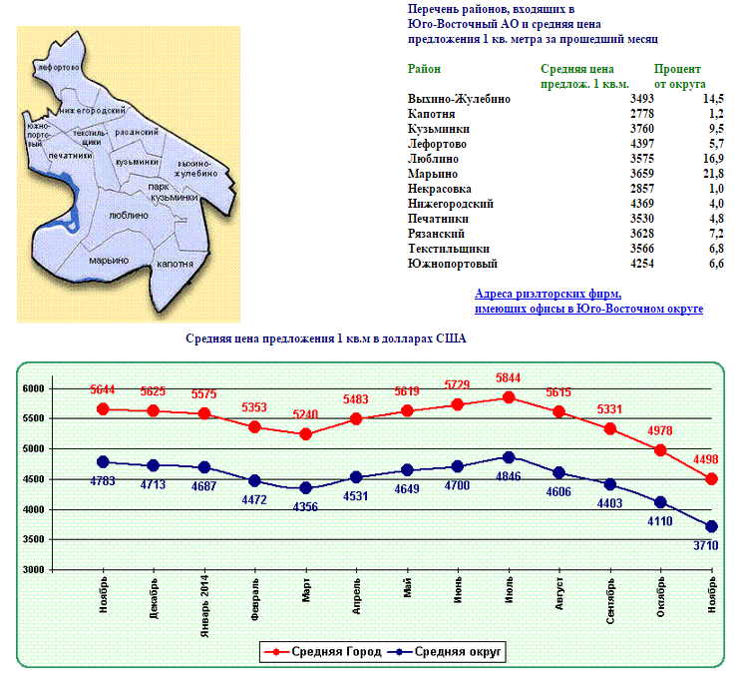

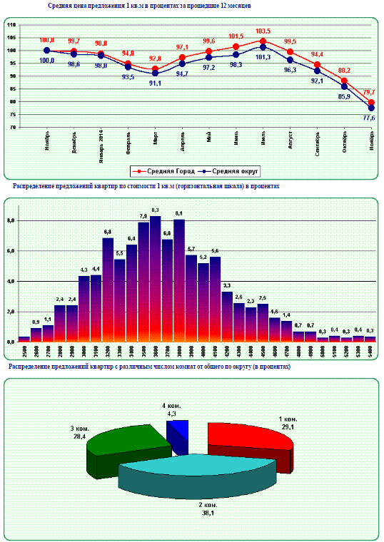

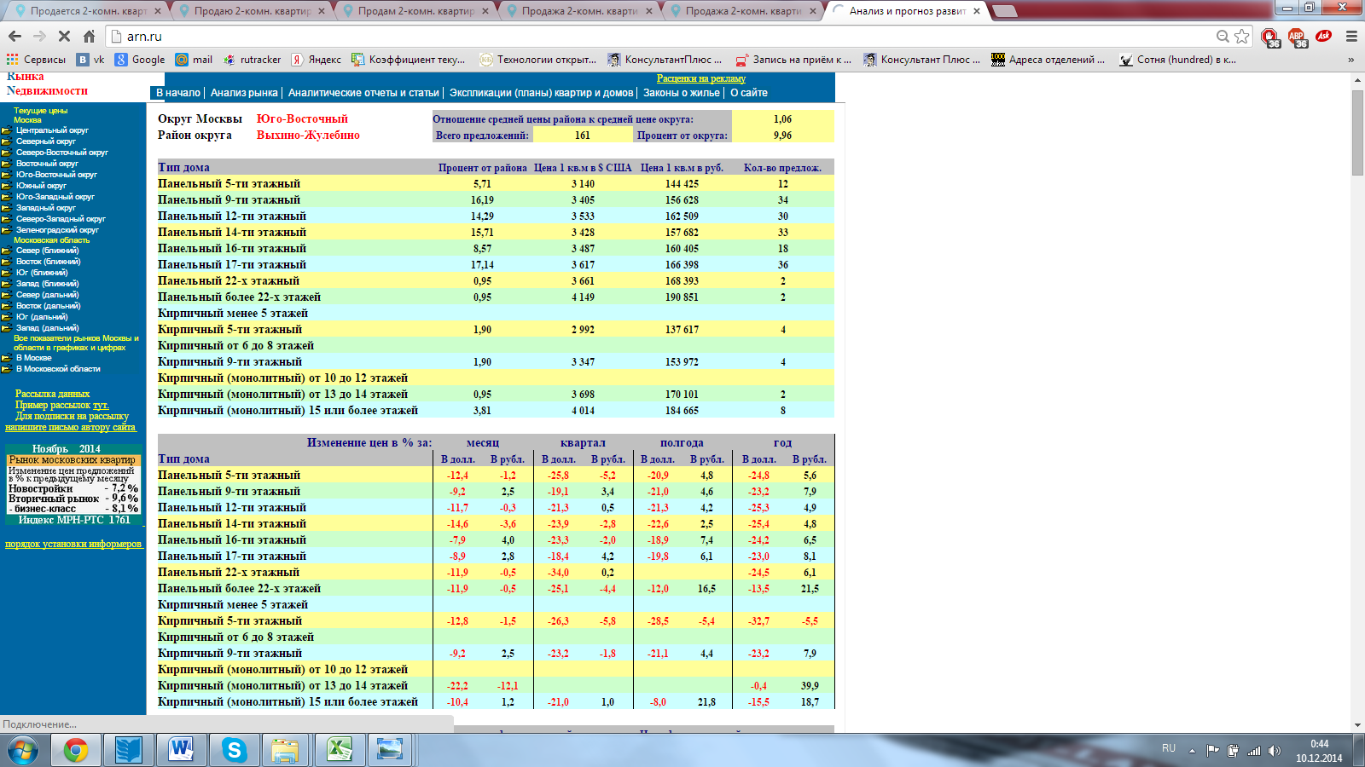

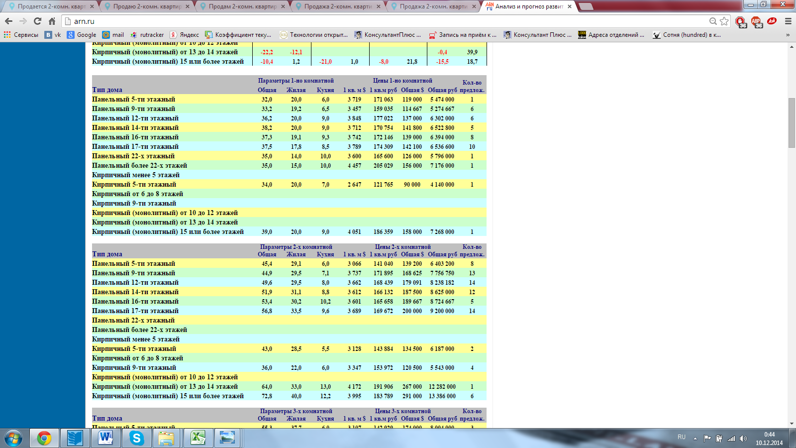

О текущей макроэкономической ситуации
за период с 15 по 21 августа 2014 года.
1. По данным Росстата, инфляция по наблюдению за 64 видами товаров и услуг за период с 5 по 11 августа 2014 г. составила 0,0%
2. 13 августа 2014 года цена на нефть Urals составила 101,6 доллара США за баррель
3. Экспорт товаров в январе-июне 2014 года составил 255,6 млрд. долларов США
4. Импорт товаров в январе-июне 2014 года составил 152,8 млрд. долларов США
5. Профицит федерального бюджета в январе-июле 2014 года составил 675,5 млрд. рублей
6. Совокупный объем нефтегазовых фондов (Резервного фонда и Фонда национального благосостояния) по состоянию на 1 августа 2014 г. составил 6 184,0 млрд. рублей.
1. По данным Росстата, инфляция по наблюдению за 64 видами товаров и услуг за период с 12 по 18 августа 2014 г. составила 0,1%, с начала августа – 0,1%, с начала года – 5,4% (в 2013 г.: с начала месяца – 0,1%, с начала года – 4,5%, в целом за август – 0,1%). За годовой период инфляция по состоянию на 18 августа составила 7,5% против 7,4% на прошедшей неделе.
На прошедшей неделе отмечено ускорение роста цен на запрещенные к ввозу виды товаров (куры, свинина, рыба, масло сливочное). Высокими темпами продолжают расти цены на сахар. С начала августа ускорился рост цен на водку, вслед за повышением минимальных розничных цен.
На прошедшей неделе продолжилась регистрация повышения цен (тарифов) на услуги организаций ЖКХ, оказываемые населению (+0,1%), оплата горячего водоснабжения выросла на 0,2%.
2. 20 августа 2014 года цена на нефть Urals составила 98,8 доллара США за баррель, снизившись за последнюю неделю (с 13 августа по 20 августа) на 2,7 доллара США за баррель. С начала года по 20 августа средняя цена составила 106,5 доллара США за баррель.
3. Вывозная экспортная пошлина на нефть сырую с 1 сентября 2014 г. снижена относительно предыдущего месяца и составила 367,6 доллара за тонну (в августе 2014 г. – 388,4 долларов за тонну). Единая ставка экспортной пошлины на светлые и темные нефтепродукты, кроме бензина, составит 242,6 доллара за тонну (в августе 2014 г. – 256,3 доллара за тонну). Экспортная пошлина на бензин в сентябре 2014 г. понижена до 330,8 доллара за тонну. (В августе 2014 г. этот показатель составлял 349,5 доллара за тонну).
4. В конце второй – начале третьей декады августа курс рубля несколько ослаб: стоимость бивалютной корзины к 22 августа повысилась на 0,17 рубля по сравнению со значениями недельной давности (до 41,66 руб. против 41,49 руб.). При этом за неделю официальный номинальный курс доллара США к российскому рублю повысился на 0,8% (неделей ранее – снизился на 0,6%), составив 36,33 руб. за доллар США по состоянию на 22 августа, курс евро к рублю – повысился на 0,1%, составив 48,17 руб. за евро (неделей ранее – снизился на 0,7 процента).
5. По состоянию на 15 августа международные резервы России составили 468,6 млрд. долл., не изменившись за неделю. При этом отрицательная валютная переоценка резервов, номинированных в евро, фунтах стерлингов, канадских и австралийских долларах составила 0,6 млрд. долл. из-за ослабления курса единой европейской валюты и британского фунта по отношению к доллару США. С начала месяца снижение международных резервов составило 0,16 млрд. долл., с начала текущего года – 40,995 млрд. долларов.
6. Объем государственного внутреннего долга за июль увеличился на 34,06 млрд. руб., или на 0,6% (в целом за первые семь месяцев текущего года – на 69,02 млрд. руб., или на 1,2%) и составил по состоянию на 1 августа 5791,26 млрд. рублей.

Основные показатели развития экономики (в % к соответствующему периоду предыдущего года)
Таблица 9
Наименование | 2013 год |  | 2014 год
Наименование | июнь | январь-июнь | май | июнь | январь-июнь
Индекс потребительских цен, на конец периода¹⁾ | июнь | январь-июнь | май | июнь | январь-июнь
Индекс промышленного производства ²⁾ | 100,2 | 100,9 | 101,3 | 100,6 | 101,0
Обрабатывающие производства³⁾ | 100,8
Индекс производства продукции сельского хозяйства | июль | 104,4 январь-июль | 100,6 июнь | 100,5 июль | 105,3 январь-июль
Инвестиции в основной капитал | 101,7 | 99,8 | 102,8 | 100,4 | 101,5
Объемы работ по виду деятельности «Строительство» | 102,0 | 99,4 | 104,4 | 100,3 | 102,6
Ввод в действие жилых домов | 101,2 | 101,0 | 101,8 | 101,4 | 101,4
Реальные располагаемые денежные доходы населения⁵⁾ | 97,1 | 99,3 | 97,45) | 100,5 5) | 97,25)
Реальная заработная плата | 92,1 | 98,1 | 94,6 | 101,2 | 97,4
Среднемесячная начисленная номинальная заработная плата, руб. | 97,3 | 107,5 | 135,8 | 135,3 | 130,2
Уровень безработицы к экономически активному населению (на конец периода) | 101,8 | 104,3 | 106,5 | 97,1 | 99,8
Оборот розничной торговли | 105,3 | 105,4 | 102,1 | 101,75) | 103,35)
Объем платных услуг населению | 30986 | 28788 | 32272 | 335635) | 314925)
Экспорт товаров, млрд. долл. США | 5,4 |  | 4,9 | 4,96)
Импорт товаров, млрд. долл. США | 103,8 | 103,9 | 102,1 | 100,7 | 102,7
Средняя цена за нефть Urals, долл. США/баррель | 99,8 | 102,0 | 100,8 | 100,6 | 100,9
¹ Оценка Минэкономразвития России.
² Февраль и март - в % к предыдущему месяцу, январь-март - в % к декабрю предыдущего года.
³ Агрегированный индекс производства по видам деятельности "Добыча полезных ископаемых", "Обрабатывающие производства", "Производство и распределение электроэнергии, газа и воды". С учетом поправки на неформальную деятельность.
⁴ С учетом поправки на неформальную деятельность.
⁵ Оценка Росстата.
⁶ Предварительные данные.

Показатели исполнения федерального бюджета в январе-июле (% ВВП)
(по оперативным данным Минфина России)

Показатель | Бюджет на 2014 год №349-ФЗ от 2.12.2013 * | Исполнение
Показатель | Бюджет на 2014 год №349-ФЗ от 2.12.2013 * | Январь-июль | Январь-июль | Изменение, п.п.
Показатель | Бюджет на 2014 год №349-ФЗ от 2.12.2013 * | 2013 года | 2014 года | Изменение, п.п.
Доходы | 19,9 | 20,2 | 20,4 | 0,2
Нефтегазовые | 10,5 | 10,0 | 10,7 | 0,7
Ненефтегазовые | 9,5 | 10,2 | 9,8 | -0,4
Расходы | 19,5 | 19,4 | 18,8 | -0,7
Обслуживание долга | 0,6 | 0,6 | 0,6 | 0,0
Непроцентные расходы | 18,9 | 18,9 | 18,2 | -0,7
Профицит (+) / Дефицит (–) | 0,4 | 0,8 | 1,7

Показатели исполнения федерального бюджета в январе-июле (млрд. рублей)
Показатель | Бюджет на 2014 год №349-ФЗ от 2.12.2013* | Исполнение
Показатель | Бюджет на 2014 год №349-ФЗ от 2.12.2013* | Январь-июль | Январь-июль | Изменение, в % к 2013
Показатель | Бюджет на 2014 год №349-ФЗ от 2.12.2013* | 2013 года | 2014 года | Изменение, в % к 2013
Доходы | 14 238,8 | 7 330,0 | 8 254,8 | 14 238,8
Нефтегазовые | 7 480,2 | 3 635,7 | 4 313,9 | 7 480,2
Ненефтегазовые | 6 758,6 | 3 694,3 | 3 941,0 | 6 758,6
Расходы | 13 960,1 | 7 042,8 | 7 579,4 | 13 960,1
Обслуживание долга | 432,4 | 201,3 | 225,9 | 432,4
Непроцентные расходы | 13 527,7 | 6 841,5 | 7 353,4 | 13 527,7
Профицит (+) / Дефицит (–) | 278,6 | 287,2 | 675,5 | 278,6

*) Федеральный закон от 02.12.2013 г. №349-ФЗ (принят ГД ФС РФ 22.11.2013) в редакции от 3.02.2014
N 13-ФЗ, от 02.04.2014 N 66-ФЗ, от 28.06.2014 N 201-ФЗ

Показатели бюджетной системы в январе-июне
(по данным Федерального казначейства)

 | 2012 | Январь-июнь  2013 года | Январ-июнь  2014 года | Изменение, в % к соответствующему периоду 2013 г.
млрд. рублей
Доходы | 23 088,7 | 11 370,7 | 12 671,2 | 11,4
Расходы | 22 825,8 | 10 835,4 | 11 583,6 | 6,9
Профицит (+) / Дефицит (–) | 262,9 | 535,3 | 1 087,6
% ВВП
Доходы | 37,4 | 37,1 | 37,5 | 0,4
Расходы | 36,9 | 35,4 | 34,3 | -1,1
Профицит (+) / Дефицит (–) | 0,4 | 1,7 | 3,2

Динамика инфляции
• Инфляция за четыре недели июля составила 0,5%, что ниже, чем год назад (в июле 2013 года – 0,8%). Основной вклад в замедление инфляции этого месяца по сравнению с предыдущим годом внесла более низкая индексация тарифов на услуги ЖКХ, а также начавшееся раньше обычного снижение цен на плодоовощную продукцию.
• В промышленности рост цен в июне (+0,8%) в основном был обусловлен ростом цен на нефтепродукты и продукцию черной металлургии, на фоне роста цен на мировых рынках.
• На большинство неторгуемых товаров рост цен слабый, вследствие низкого внутреннего спроса, за исключением производства пищевых продуктов, где рост цен продолжается вследствие удорожания зернового и мясного сырья.
- По данным Росстата о наблюдении за ограниченным кругом продовольственных и непродовольственных товаров, а также услуг прирост потребительских цен за период с 12 по 18 августа 2014 г. составил 0,1%, с начала августа – 0,1%, с начала года – 5,4% (в 2013 году с начала месяца – 0,1%, с начала года – 4,5%). За годовой период инфляция по состоянию на 18 августа составила 7,5% против 7,4% неделей ранее.
- По оценке Минэкономразвития России, ИПЦ в августе составит 0,1%, за период с начала года – 5,4%, за годовой период – 7,5%.
- На продовольственные товары в целом по группе цены снижаются с середины июля, за счет падения цен на плодоовощную продукцию при хороших показателях урожая этого года (при этом на остальные товары цены продолжают расти высокими темпами). За три недели августа – снижение цен на 0,4%, в том числе на прошедшей неделе – на 0,1%. С начала года по 18 августа прирост цен составил 7,2% (+5,0% годом ранее).
- На продовольственные товары без плодоовощной продукции цены растут высокими темпами, третью неделю подряд – прирост по 0,2%. В последнюю неделю отмечено ускорение роста цен на товары, запрещенные к ввозу – мясо птицы, свинину, масло сливочное, сыр, а также рыбу. За период 29 июля – 18 августа цены выросли на 0,6%. С начала года прирост цен – на 7,9%, что является самым высоким показателем с 2009 года.
- На свинину за три недели августа цены выросли на 0,8%, на прошедшей неделе рост ускорился до 0,5% против 0,1% неделей ранее. С начала года рост цен на 19,9%, значительно превысил показатели предыдущих лет с 2009 года (наибольший прирост цен за январь-август наблюдался в этот период в 2011 году – +4,6%), вследствие сокращения объемов импортных поставок в связи с запретом ввоза свинины из стран ЕС в I квартале текущего года, на фоне ослабления курса рубля в тот же период.
- В августе темпы роста цен на мясо птицы (куры) высокие, вследствие переключения спроса со значительно подорожавшего мяса свинины. За период 29 июля – 18 августа цены выросли на 2,6%, в том числе на прошедшей неделе – на 0,9%. С начала года прирост цен составил – 17,5% (годом ранее снижение на 6,8%).
- На масло сливочное и сыры сычужные рост цен возобновился. За прошедшую неделю рост цен составил по 0,2% против -0,1-0,1% в предыдущие недели. За период 29 июля – 18 августа цены выросли на 0,3% и 0,1% соответственно, с начала года – на 9,4% и 5,0 процента.
- На яйца в августе цены снижаются после скачка в июле. За три недели августа - снижение на 4,6%, в том числе на прошедшей неделе – на 1,5%. За годовой период цены выросли на 19,9%.
- На говядину сохраняется умеренный рост цен, за период 29 июля – 18 августа – на 0,6%, в том числе за прошедшую неделю – на 0,2%. С начала года рост цен более умеренный по сравнению с другими видами мяса – на 3,9% (годом ранее - снижение на 1,3%).
- На сахар в августе рост цен остается высоким, за три недели прирост на 1,4% на фоне предшествовавшего роста мировых цен, вместе с тем на прошедшей неделе темпы роста цен замедлились до 0,2% после роста на 0,6% в предыдущие недели. С начала года сахар подорожал на 21,3% (годом ранее прирост цен на 7,6%).
- На хлеб из пшеничной муки в августе, как и в целом в течение года рост цен умеренный. За три недели – прирост на 0,4%. С начала года цены выросли на 3,0% (+6,5% годом ранее).
- На молоко питьевое в августе цены практически стабильны после существенного роста цен в первом полугодии. За три недели августа прирост цен на 0,1%, что обусловлено сезонным летним увеличением предложения молока. С начала года по 18 августа цены выросли на 9,3% против 4,0% год назад.
- На водку после усиления роста цен в первую неделю августа до 0,9% вследствие повышения минимальных розничных цен с 1 августа на 10% темпы постепенно замедляются до 0,3% на прошедшей неделе. За период 29 июля – 18 августа цены выросли на 1,7%, с начала года прирост цен на 18,2% (+25,4% годом ранее).
- На плодоовощную продукцию на прошедшей неделе снижение цен несколько замедлилось до -2,9% против -3,3% неделей ранее при возобновившемся росте цен на яблоки – на 0,2%, вследствие снижения предложения из-за введения санкций. За период 29 июля - 18 августа цены снизились на 8,7%, при хорошем урожае текущего года, за годовой период – снижение на 3,2%.
- На картофель снижение цен также замедлилось до -8,3% с -8,8% на прошлой неделе. Вместе с тем за три недели августа цены на картофель упали на 23,1% (годом ранее за аналогичный период снижение на 18,3%). Более активное снижение цен в этом месяце отыгрывает высокий рост цен в первой половине года. С начала года по 18 августа – прирост цен составил 6,7%. За годовой период цены снизились на 12,0%. На овощи за период 29 июля – 18 августа цены снизились на 15,3%, в том числе на прошедшей неделе – на 5,6%. С начала года по 18 августа цены снизились на 17,0%. За годовой период снижение составляет 9,6%.
- Рост цен на бензин на прошедшей неделе ускорился до 0,4% после 0,2% неделей ранее, за три недели августа прирост на 0,9% вследствие ускоренного роста цен производителей (+11,7% в июне-июле). Рост цен наблюдается на фоне роста спроса в период уборки урожая. С начала года цены выросли на 6,1%.
- Продолжается рост цен на услуги организаций ЖКХ, оказываемые населению. За период 29 июля – 18 августа прирост цен (тарифов) составил 0,2%, в том числе плата за жилье увеличилась на 0,5%, а также оплата холодного водоснабжения – на 0,4%, горячего – на 0,3%. За период с 1 июля по 18 августа услуги организаций ЖКХ подорожали на 3,2% (годом ранее прирост - на 9,4%).

Еженедельная динамика потребительских цен

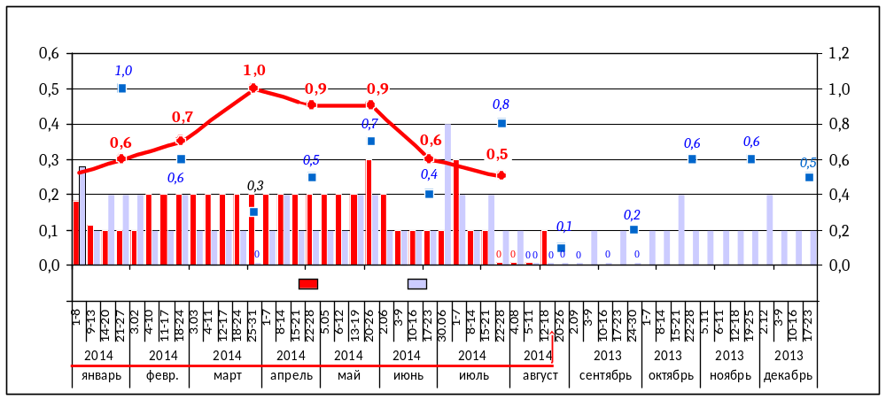

КРАТКИЙ ОБЗОР РЫНКА ЖИЛОЙ НЕДВИЖИМОСТИ МОСКВЫ

В течение первого осеннего месяца цены на недвижимость в Москве «переваривали» произошедшие накануне валютные скачки. Так, доллар впервые в истории перевалил через отметку 38 рублей и почти достиг 39 рублей. Очевидно, что на бивалютном столичном рынке недвижимости это обстоятельство внесло сумятицу в цены. Часть продавцов продолжают номинировать цены в долларе, что приводит к неадекватному росту средней цены в рублевом выражении. При этом в целом по рынку долларовый индекс цен устремился вниз. Как и в прежние месяцы, квадратный метр отыгрывает ослабление рубля лишь частично и неспособен полностью расти вслед за долларом.
По данным аналитического центра www.irn.ru, за сентябрь долларовый индекс цен на квартиры в Москве потерял 2,5%, упав с 4.988$ до 4.863$ за квадратный метр. При этом рублевый индекс вырос примерно в той же пропорции. Однако, по мнению экспертов www.irn.ru, этот «рост» во многом остается условным и связан с желанием части продавцов проиндексировать цены по доллару. Однако в нынешних условиях покупатели вряд ли будут способны переплачивать, поэтому в ближайшие месяцы мы, скорее всего, увидим продолжение падения цен в долларовом выражении и минимальный прирост цен в рубле, либо вообще его отсутствие.
Динамика цен на квартиры в Москве по типам жилья и по географии становится все более смешанной и бессистемной. Это является следствием отчасти хаотичного влияния валютных скачков на цены по сегментам. Самой понятной остается только наибольшая устойчивость цен в сентябре на современные монолитно-кирпичные дома, среди которых немало жилья бизнес-класса, а также многие такие дома – недавние новостройки.
При этом сегмент больших многокомнатных квартир показал в сентябре наибольший минус, а наибольшую устойчивость – двухкомнатные и трехкомнатные квартиры. Это означает, что если современное жилье и пользуется повышенным спросом и устойчивостью в цене, то в большей мере его наиболее ликвидная часть средних площадей, а не самые большие квартиры. Хотя однокомнатные квартиры также показали в сентябре существенное снижение.
По округам динамика цен еще в большей мере бессистемна. Лидирует по темпам снижения в сентябре самый дорогой и престижный Центральный округ. Причина во многом в том, что все прежние месяцы именно Центральный округ демонстрировал наибольшую устойчивость. Но в итоге средний уровень цен в центре тоже пошел вниз. Зато второй по стоимости и престижности Западный округ показал в сентябре наименьшее снижение. А Юго-Западный округ – в середине рейтинга.
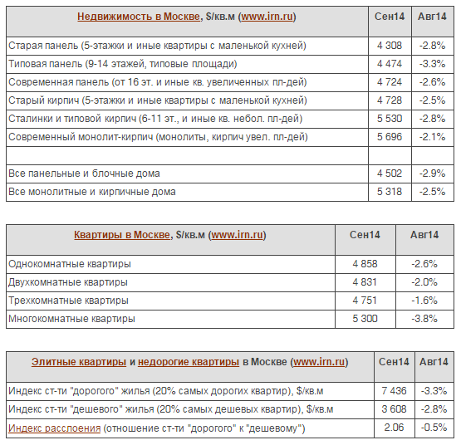
Источник: http://www.irn.ru/news/94252.html

4. ОПИСАНИЕ ПРОЦЕССА ОЦЕНКИ ОБЪЕКТА ОЦЕНКИ В ЧАСТИ ПРИМЕНЕНИЯ ДОХОДНОГО, ЗАТРАТНОГО И СРАВНИТЕЛЬНОГО ПОДХОДОВ К ОЦЕНКЕ

4.1. Термины и определения.
Рыночная стоимость Объекта оценки – наиболее вероятная цена, по которой Объект оценки может быть отчуждён на открытом рынке в условиях конкуренции, когда стороны сделки действуют разумно, располагая всей необходимой информацией, а на величине цены сделки не отражаются какие-либо чрезвычайные обстоятельства.
Подходы к оценке:
- Затратный подход – совокупность методов оценки стоимости Объекта оценки, основанных на определении затрат, необходимых для восстановления либо замещения Объекта оценки, с учетом его износа;
- Сравнительный подход – совокупность методов оценки стоимости Объекта оценки, основанных на сравнении Объекта оценки с аналогичными объектами, в отношении которых имеется информация о ценах сделок с ними;
- Доходный подход – совокупность методов оценки стоимости Объекта оценки, основанных на определении ожидаемых доходов от Объекта оценки.
Ликвидационная стоимость Объекта оценки – стоимость Объекта оценки в случае, если Объект оценки должен быть отчуждён в срок меньше обычного срока экспозиции аналогичных объектов.
Срок экспозиции Объекта оценки – период времени, начиная с даты представления на открытый рынок (публичная оферта) Объекта оценки до даты совершения сделок с ним.
Дата проведения оценки – календарная дата, по состоянию на которую определяется стоимость Объекта оценки.
Метод оценки – способ расчета стоимости Объекта оценки в рамках одного из подходов к оценке.
Цена – денежная сумма, предлагаемая или уплаченная за Объект оценки или его аналог.
Аналог Объекта оценки – сходный по основным экономическим, материальным, техническим и другим характеристикам Объекту оценки другой объект, цена которого известна из сделки, состоявшейся при сходных условиях.
Итоговая величина стоимости Объекта оценки – величина стоимости Объекта оценки, полученная как итог обоснованного оценщиком обобщения результатов расчетов стоимости Объекта оценки при использовании различных подходов к оценке и методов оценки.

4.2. Выводы о возможности использования подходов к оценке
В процессе работы над определением стоимости объекта оценки Оценщик пришел к выводу, что использование двух из трёх существующих подходов (затратного и доходного) является некорректным. Поэтому Оценщик принял решение отказаться от использования этих подходов при расчёте величины стоимости объекта оценки и использовать только один – сравнительный. Ниже приводится краткое обоснование данного решения.
Затратный подход основывается на принципе замещения, который гласит, что покупатель не заплатит за недвижимость больше той суммы, которую нужно будет потратить на приобретение земельного участка и строительства на нем объекта, аналогичного по своим потребительским характеристикам объекту оценки, например, квартиры в многоквартирном доме. Официальной сметой затрат на покупку участка и строительства на нём здания, частью которого является объект оценки, Оценщик не располагает. В свою очередь, расчёт по «типовым» сметам, СНИПам и т.п. с учётом всех реальных дополнительных затрат, определением совокупного износа здания в целом и «вычленения» стоимости единицы площади квартиры приведёт к большой погрешности при вычислениях. Кроме того, Оценщику абсолютно не известны случаи подобного «изощрённого» приобретения жилья, когда покупатель-частное лицо приобретал в собственность одну квартиру в многоквартирном доме посредством его строительства. Принимая во внимание весомость приведённых выше аргументов против использования затратного подхода, Оценщик принял решение отказаться от его применения в рамках данного Отчёта.
В основе доходного подхода лежит принцип ожидания, который гласит, что все стоимости сегодня являются отражением будущих преимуществ. При применении данного подхода анализируется возможность недвижимости генерировать определенный доход, который обычно выражается в форме дохода от эксплуатации и дохода от возможной продажи в конце периода владения. Применительно к объекту оценки можно гипотетически предположить, что он приобретается не как «квартира для проживания», а как объект для извлечения прибыли от сдачи его в аренду и последующей (возможной) продажи.
Против использования доходного подхода, как некорректного в данной ситуации, у Оценщика также имелось несколько аргументов. Прежде всего – это информация, полученная от Заказчика, что данная квартира будет использоваться исключительно для целей проживания, т.е. будущий собственник не планирует сдавать её в аренду с целью извлечения дохода.
Во-вторых, несмотря на существующий в московском регионе развитый рынок аренды жилья, он продолжает в основном оставаться «чёрным». Договора аренды в подавляющем количестве случаев нигде не регистрируются, а оплата производится в виде не облагаемой налогом наличной суммы. Это обстоятельство не позволяет Оценщику собрать достаточное количество достоверной информации о размере арендной платы и ставок аренды по объектам-аналогам. Использовать же информацию, не имеющую документального подтверждения и обоснования Оценщик посчитал невозможным. Поэтому доходный подход был исключен из расчётов.
По мнению Оценщика, единственно возможным подходом к оценке квартиры в многоквартирном доме из трёх существующих можно считать сравнительный подход, который в силу хорошо развитой системы информационного обеспечения даёт наиболее объективные результаты.

4.3. Анализ наиболее эффективного использования оцениваемых объектов недвижимости
Оценка объектов собственности производится исходя из их наиболее эффективного использования. Наиболее эффективное использование (НЭИ) определяется как разумное и возможное использование, которое обеспечит самую высокую текущую стоимость на Дату проведения оценки. В общем случае, анализ наиболее эффективного использования состоит из двух этапов:
- определение НЭИ отнесенного к объекту земельного участка как условно свободного от улучшений (зданий, сооружений и т.п.);
- определение НЭИ объекта (отнесенного к объекту земельного участка с имеющимися улучшениями (зданиями, сооружениями и т.п.)) с учетом возможности сноса (переустройства) улучшений и использования в соответствии с НЭИ, определенном на предыдущем этапе.
Юридическая допустимость подразумевает соответствие возможного варианта использования требованиям законодательства в области:
- земле- и недропользования; санитарии и эпидемиологии; пожарной безопасности; охраны окружающей среды; использования памятников истории и культуры, особо охраняемых природных территорий; градостроения, строительства и зонирования территорий; с учетом наличия и характера публичных и частно-правовых сервитутов, а также иных обременений в отношении объекта.
Под физической возможностью понимается соответствие возможного варианта использования физическим свойствам объекта, к числу которых, в частности, относятся:
- местоположение, размеры, геометрическая форма и пространственная ориентация земельного участка и сооружений; рельеф поверхности; характер почв и подпочвенного слоя, несущие свойства грунта; наличие или отсутствие растительности, водоемов, затопляемых зон, скальных пород и т.д.; доступность объекта для нового строительства или реконструкции; наличие и доступность инженерных коммуникаций, возможность их прокладки.
Под экономической осуществимостью понимается возможность реализации потенциального варианта использования в течение разумного времени с получением достаточной отдачи на инвестиции.
Из всех физически возможных, юридически допустимых и экономически осуществимых возможных вариантов использования объекта оценки наилучшим признается тот, который обеспечивает максимальную продуктивность (то есть максимальную доходность при минимальных рисках).
К оценке представлена квартира, находящаяся в 9-этажном панельном жилом доме.

Юридическая допустимость
В соответствии со свидетельством о государственной регистрации права, и единым жилищным документом, помещение, расположенное по адресу: г. Москва, ул. Ташкентская, д. хх, корп. х, кв. ххх, является квартирой.
Физическая возможность
Представленную к оценке квартиру по адресу: г. Москва, ул. Ташкентская, д. хх, корп. х, кв. ххх, возможно использовать для целей проживания.
Экономическая осуществимость
Оценщик считает, что наилучшим является текущее использование объектов – в качестве жилых помещений. Для переоборудования и изменения планировочных решений помещений, а также перевода в нежилой фонд, требуются значительные затраты, что в настоящее время экономически нецелесообразно.
Вывод
Учитывая результаты анализа наиболее эффективного использования оцениваемого объекта недвижимости – жилых помещений, юридической допустимости, физической возможности, экономической целесообразности, Оценщик пришел к выводу, что наилучшим и наиболее эффективным использованием оцениваемого помещения является его использование по текущему назначению – в качестве жилой недвижимости.

4.4. Определение стоимости Объекта оценки с помощью сравнительного подхода
Основой применения данного подхода является тот факт, что стоимость Объекта оценки непосредственно связана с ценой продажи аналогичных объектов. Каждая сопоставимая продажа сравнивается с Объектом оценки. В цену сопоставимой продажи вносятся поправки (корректировки), отражающие существенные различия между ними.
При использовании сравнительного подхода Оценщиком были предприняты следующие шаги:
- Сбор данных, изучение рынка недвижимости, отбор аналогов из числа сделок купли-продажи и предложений на продажу (публичных оферт);
- Проверка информации по каждому отобранному аналогу о цене продажи и запрашиваемой цене, оплате сделки, физических характеристиках, местоположении и иных условиях сделки;
- Анализ и сравнение каждого аналога с Объектом оценки по времени продажи (выставлению оферты), местоположению, физическим характеристикам и условиям продажи;
- Корректировка цен продаж или запрашиваемых цен по каждому аналогу в соответствии с имеющимися различиями между ним и Объектом оценки;
- Согласование скорректированных цен аналогов и вывод показателя стоимости Объекта оценки.
На этапе сбора информации Оценщику не удалось собрать достаточное количество документально подтверждённых данных о состоявшихся сделках купли-продажи аналогичных объектов.
Причиной послужила распространённая в российском деловом обороте практика сохранения подобной информации в режиме конфиденциальности, т.е. отсутствие свободного доступа к базам данных (листингам), где хранится документально подтверждённая информация об условиях сделок по продаже объектов жилой недвижимости.
При сравнительном анализе стоимости Объекта оценки с ценами аналогов Оценщик использовал данные по ценам предложений (публичных оферт) аналогичных объектов, взятых из открытых источников (печатных изданий, официальных интернет-сайтов и т.п.). Такой подход, по мнению Оценщика, оправдан с той точки зрения, что потенциальный покупатель прежде, чем принять решение о покупке объекта недвижимости проанализирует текущее рыночное предложение и придет к заключению о возможной цене предлагаемой квартиры, учитывая все его достоинства и недостатки относительно объектов сравнения.
При отсутствии в свободном доступе баз данных (листингов) с ценами реальных сделок, на которые опираются в своей работе оценщики большинства стран мира, Оценщик справедливо сделал вывод, что данные публичных оферт наиболее близки к реальным ценам сделок купли-продажи, и, следовательно, в наибольшей степени отвечают требованиям российского законодательства в области оценки.
Таким образом, Оценщиком в процессе расчётов были использованы данные, именуемые в ГК РФ как «оферта» и «публичная оферта» (Ст. 435 и 437). Следовательно, Оценщик гипотетически (с учетом соответствующих корректировок) предполагал, что лицо, «сделавшее предложение, считает себя заключившим договор с адресатом, которым будет принято предложение».
На момент проведения оценки на рынке предлагалось несколько аналогов с соответствующим местоположением и сопоставимых по своим основным экономическим, материальным, техническим и другим характеристикам с объектом оценки. Данные об аналогах проанализированы Оценщиком и сведены в расчётную таблицу, которая приведена в приложениях к Отчёту.
В ходе анализа к ценам аналогов были внесены корректировки на различия, существующие между аналогами и Объектом оценки. Отрицательная корректировка вносится в случае, если по данному показателю аналог превосходит Объект оценки, а положительная - если по данному показателю аналог ему уступает.
Величина корректировки определялась Оценщиком экспертным путем или на основании весовой доли элемента сравнения в общей стоимости Объекта оценки. Оценщик учёл следующие виды корректировок:

- Тип дома
- Год постройки дома
- Этаж расположения квартиры
- Общая площадь
- Площадь кухни
- Вид из окон
- Наличие балкона/лоджии
- Транспортная магистраль, как источник шума
- Состояние и уровень отделки квартиры
- Покрытие полов
- Наличие телефона
- Отопление, канализация, горячее водоснабжение, электроснабжение
- Санузел
- Мусоропровод, лифт
- Удаленность от метро
- Наличие металлической двери
- Состояние подъезда

4.5. Определение по каждому из элементов сравнения характера и степени отличий каждого аналогичного объекта от оцениваемых объектов недвижимости, расчет корректировок

Корректировка на торг.
Корректировка применяется в тех случаях, когда ожидается снижение первоначальной цены предложения по итогам переговоров между покупателем и продавцом. Анализируя текущую ситуацию на рынке жилой недвижимости из открытых источников, а также информацию, полученную от сотрудников агентств недвижимости, Оценщик счёл необходимым внести поправку на торг. По данным интервьюирования риэлтерских агентств г. Москвы (АН «Миэль», http://www.miel.ru/ тел.777-33-77, Наталья; АН «МИАН», тел:974-62-62, Светлана; АН «Московские Огни», http://www.ogni.ru/ Ирина, тел:925-05-07; АН «ИНКОМ», http://www.incom.ru/ тел: 363-10-10, Андрей), средняя скидка на торг при продаже жилой недвижимости составляет до 10%. На основании переговоров с продавцами квартир (предоставленные аналоги), были сделаны следующие корректировки для аналогов -3%.

Корректировка на вид собственности.
На основании интервьюирования юридических фирм г. Москвы было выявлено, что существует разница в стоимости между приватизированной и неприватизированной недвижимостью. В следствии этого при определении рыночной стоимости объекта недвижимости в случае, если объект оценки и объекты аналоги имеют различный правовой статус (приватизированная/неприватизированная), вводится абсолютная корректировка на основании данных представленных в таблице.

Сроки оформления (рабочие дни) и стоимость:
Таблица 10
 | Срок сбора  документов | Срок государственной регистрации | Стоимость  работ | Оплата квитанций  (примерно)
Стандартная приватизация | 5-10 дней | 15 дней | 20.000 руб. | 7.000 руб.
Срочная приватизация | 2-3 дня | 15 дней | 50.000 руб. | 7.000 руб.

Объектом оценки является приватизированная квартира.
Все объекты аналоги являются приватизированными квартирами.
Корректировка не требуется.

Корректировка на материал стен.
На основании интервьюирования агентов недвижимости компаний «Инком», «Миэль», «Московский огни - Мегапир» и анализа данных о стоимости квартир и комнат по округам г.Москвы компании ARN.ru было выявлено, что корректировка на материал стен составляет до 10% при сопоставлении панельных, кирпичных и монолитных домов.
Объект оценки и объекты аналоги №1 и №5 находятся в панельных домах.
Объекты аналоги №2, №3 и №4 находятся в кирпичных домах.
Корректировка составит -5%.

Корректировка на наличие балкона/лоджии.
Объект оценки и объект аналог №4 не имеют в наличии балкон или лоджию.
Объекты аналоги №1, №2, №3 и №5 имеют в наличии балкон/лоджию.
Корректировка составит -1% для объектов аналогов № 1, №2, №3 и №5 соответственно.

Корректировка на этажность дома.
Оцениваемый объект и объекты аналоги находятся в 9 этажных домах.
Корректировка не требуется.

Корректировка на состояние дома.
На основании интервьюирования агентов недвижимости компаний «Инком», «Миэль», «Московский огни - Мегапир» было выявлено, что корректировка на состояние здания составляет 10-15% при сопоставлении зданий в аварийном и среднем состояниях и 5-10% при сопоставлении зданий в хорошем, среднем и отличном состояниях.
Объект оценки и объекты аналоги находятся в среднем состоянии. Корректировка не требуется.
Корректировка на этаж расположения.
Этаж, на котором расположен оцениваемый объект, является одним из важных ценообразующих факторов на рынке жилой недвижимости. Исследования рынка жилых помещений в г. Москве показали, что расположение объекта на первом/последнем этаже уменьшает его стоимость в среднем на 9/5 %.
Величина корректировки вычислена методом парных продаж, описанным выше.
Таблица 11
Корректировка на этаж, расположения квартиры
Адрес | ул.Учинская, д.3, к.1 (м.Петровско-Разумовская) | ул.Учинская, д.3, к.1 (м.Петровско-Разумовская) | Рублевское ш, к.5 (м.Тушинская) | Рублевское ш, к.5 (м.Тушинская) | ул.Окская, корп.15 (м.Кузьминки) | ул.Окская, корп.9 (м.Кузьминки) | ул.Суворовская, д.12 (м.Преображенская) | ул.Суворовская, д.12 (м.Преображенская)
Площадь | 55,2 | 55,4 | 123,7 | 125,7 | 43,7 | 43,9 | 72,4 | 79
Этаж | 1 | 12 | 1 | 4 | 23 | 12 | 9 | 6
Этажность | 14 | 14 | 6 | 6 | 23 | 23 | 9 | 9
Материал стен | Панель | Панель | Кирпич | Кирпич | Панель | Панель | Кирпич | Кирпич
Наличие балкона/лоджии | Лоджия | Лоджия | Нет | Нет | Балкон | Балкон | Лоджия | Лоджия
Цена, руб | 6 038 000 | 6 902 000 | 10 521 000 | 11 443 000 | 5 400 000 | 5 800 000 | 12 408 000 | 14 000 000
Цена за 1 кв.м, руб | 109 384 | 124 585 | 85 053 | 91 034 | 123 570 | 132 118 | 171 381 | 177 215
Корректировка на этаж, расположения квартиры |  | 16% |  | 7% |  | 8% |  | 3%
Среднее значение корректировки:
на первый этаж |  |  | 9%
на последний этаж |  |  |  |  |  |  | 5%
Объект оценки и объекты аналоги №1, №2, №3 и №5 расположены на средних этажах.
Объект аналог № 4 находится на первом этаже.
Корректировка составит 9% соответственно.
Корректировка на общую площадь.
На основании интервьюирования агентов недвижимости компаний «Инком», «Миэль», «Московский огни - Мегапир» было выявлено, что корректировка на площадь составляет 3-5% при сопоставлении квартир маленькой площади и квартир больших площадей. Известно, что чем больше площадь объекта, тем меньше стоимость 1 кв.м. (действует принцип «оптом-дешевле»).
Объект оценки и все объекты аналоги имеют примерно равную площадь.
Корректировка не требуется.

Корректировка на расположение окон
У объекта оценки и объектов аналогов окна расположены во двор.
Корректировка не требуется.

Корректировка на наличие автомагистрали, как источника шума.
Объекты аналоги и объект оценки расположены в отдалении от автомагистрали. Корректировка не требуется.
Корректировка на состояние и уровень отделки.
Величина корректировки основывается на интервьюировании строительных организаций. Результаты представлены в таблице ниже.
Определение корректировки на состояние
Таблица 12
Наименование ремонта (Состояние объекта оценки) | Стоимость работ за 1 м2 | Стоимость отделочных материалов за 1м2 | Итого величина корректировки:
Экономный ремонт (Среднее) | 1500~2000 руб. | 1 000 руб. | 3 000 руб.
Косметический ремонт (Среднее) | 2000~3000 руб. | 2 500 руб. | 4 500 руб.
Капитальный ремонт (с санузлом), без перепланировки (Хорошее) | 3000 ~ 4000 руб. | 3 500 руб. | 6 500 руб.
Капитальный ремонт с частичной перепланировкой (Хорошее) | 4000~5 000 руб. | 5 000 руб. | 9 000 руб.
Эксклюзивный ремонт (Отличное, евроремонт) | 6000~15000 руб. | 10 000 руб. | 20 000 руб.
Данные предоставлены группой строительных компаний « СтройСервис» http://www.s-sm.ru/index/0-11
Состояние объекта оценки и объекта аналога №4 – хорошее, тогда как состояние объектов аналогов №1, №2, №3 и №5 – среднее
Корректировка составит -6000 руб./кв. м (как разница между хорошим и средним состоянием отделки (9000 руб./кв. м – 3000 руб./кв. м).

Корректировка на наличие телефона.
Величина корректировки устанавливается на основании данных от МГТС.
Таблица 13
№ статьи | № позиции | Виды услуг | Размер платы в рублях
ПРЕДОСТАВЛЕНИЕ ДОСТУПА К СЕТИ МЕСТНОЙ ТЕЛЕФОННОЙ СВЯЗИ НЕЗАВИСИМО ОТ ТИПА АБОНЕНТСКОЙ ЛИНИИ (ПРОВОДНАЯ ЛИНИЯ ИЛИ РАДИОЛИНИЯ)
1 |  | В нетелефонизированном помещении при использовании индивидуальной схемы включения, за 1 номер:
 | 1 | с выделением 1 абонентского номера | 5 800
 | 2 | с выделением 2-го и последующего номера | 3 500
2 |  | В нетелефонизированном помещении при использовании:
 | 1 | спаренной схемы включения с одним абонентским номером спаренного комплекта без задействования второго номера | 5 800
 | 2 | спаренной схемы включения с двумя абонентскими номерами одного спаренного комплекта | 5 800
 | 3 | односторонней связи | -

Объект оценки и все аналоги имеют телефон.
Корректировка не требуется.
Корректировка на отопление, канализацию и электроснабжение.
Все объекты оснащены центральными коммуникациями.
Корректировка не требуется.
Корректировка на наличие домофона/кодового замка.
Наличие систем безопасности и парковки является одним из важных ценообразующих факторов на рынке аренды и продажи жилой недвижимости. Исследования рынка жилых помещений в г. Москве показали, что наличие дополнительных систем безопасности, таких как: консьержа в подъезде, огороженной территории, КПП и шлагбаума у дома, повышает арендную ставку квартиры в среднем на 1-3%.
Величина корректировки вычислена методом парных продаж.
Таблица 14
Параметры | Парная продажа № 1 |  | Парная продажа № 2
Параметры | Аналог № 1 | Аналог № 2 | Аналог № 1 | Аналог № 2
Источник информации | Центральное Информационное агентство недвижимости (www.cian.ru) | Центральное Информационное агентство недвижимости (www.cian.ru) | Центральное Информационное агентство недвижимости (www.cian.ru) | Центральное Информационное агентство недвижимости (www.cian.ru)
Объект продажи | 2-комнатная квартира | 2-комнатная квартира | 2-комнатная квартира | 2-комнатная квартира
Местоположение | Г. Москва, ул. Черняховского | Г. Москва, Эльдорадовский переулок, д. 5 | Г. Москва, ул. Беговая, д. 17 | Г. Москва, 2 Боткинский пр., д. 2
Этаж расположения | 3 | 4 | 3 | 7
Тип дома | 5-этажный кирпичный дом | 5-этажный кирпичный дом | 7-этажный кирпичный дом (сталинский) | 9-этажный кирпичный дом (сталинский)
Общая площадь квартиры, кв. м | 52 | 50 | 65 | 65
Жилая площадь, кв. м | 34 | 34 | 44 | 46
Площадь кухни, кв. м | 10 | 9 | 9 | 9
Наличие балкона/лоджии | имеется | имеется | имеется | имеется
Санузел | совмещенный | совмещенный | совмещенный | совмещенный
Лифт | имеется | имеется | имеется | имеется
Системы безопасности, наличие парковки | домофон, стихийная парковка | огороженная охраняемая территория, домофон, парковка на территории | домофон, консьерж, стихийная парковка | домофон, стихийная парковка
Состояние | отличное (улучшенный ремонт) | отличное (улучшенный ремонт) | отличное (улучшенный ремонт) | отличное (улучшенный ремонт)
Арендная ставка, руб./месяц | 45 500 | 48 100 | 60 000 | 59 000
Среднеарифметическое округленное значение корректировки, если у оцениваемых объектов недвижимости есть дополнительные системы безопасности | 3% |  | 2%
Объект оценки и аналоги имеют домофон или консьержа. Корректировка не требуется.

Корректировка на состояние подъезда.
У объекта оценки подъезд находится в среднем состоянии.
У всех объектов аналогов подъезд находится в среднем состоянии.
Корректировка не требуется.

Корректировка на удаленность от ст. метро.
По данным компании «Новая сделка» при оценке квартиры/комнаты станции метро, находящиеся поблизости, увеличат цену квадратного метра на 3%. В зданиях, удаленных от них, площадь дешевеет примерно на 5%. Если на общественном транспорте надо проехать остановок десять - еще на 5-10%. Объект оценки и объекты аналоги находятся в 7-10 минутах транспортной доступности от ближайшего метро.

Расчет стоимости объекта
Показатель | Имущество | Сравниваемый объект №1 |  | Сравниваемый объект №2 |  | Сравниваемый объект №3 |  | Сравниваемый объект №4 |  | Сравниваемый объект №5
Адрес: | Москва, Ташкентская ул., дхх, корп. х, кв. 1ххх | Москва, улица Чугунные Ворота, 21к4 |  | Москва, улица Чугунные Ворота, 19к1 |  | Москва, улица Чугунные Ворота, 19к2 |  | Москва, Ташкентская улица, 31 |  | Москва, Ташкентская улица, 31
Цена/общ. пл./RUR: | - | 7 250 000 |  | 6 530 000 |  | 6 700 000 |  | 6 200 000 |  | 6 100 000
Цена/1кв.м/RUR: | - | 162 921 |  | 170 942 |  | 167 500 |  | 167 116 |  | 160 526
Источник информации: | - | www.cian.ru +7-915 295-47-78 |  | www.cian.ru +7-903 189-35-98 |  | www.cian.ru +7-495 988-44-22 |  | www.cian.ru +7-964 594-37-23 |  | www.cian.ru +7-495 363-17-71
Дата предложения: | Декабрь 2014 | Декабрь 2014 | 0% | Декабрь 2014 | 0% | Декабрь 2014 | 0% | Декабрь 2014 | 0% | Декабрь 2014 | 0%
Корректировка на торг: | Торг | Есть | -3% | Есть | -3% | Есть | -3% | Есть | -3% | Есть | -3%
Вид собственности: | Приватизирована | Приватизирована | 0р. | Приватизирована | 0р. | Приватизирована | 0р. | Приватизирована | 0р. | Приватизирована | 0р.
Согласование перепланировки: | Есть | Есть | 0р. | Есть | 0р. | Есть | 0р. | Есть | 0р. | Есть | 0р.
Материал стен: | Панель | Панель | 0% | Кирпич | -5% | Кирпич | -5% | Кирпич | -5% | Панель | 0%
Тип межэтажных перекрытий: | Ж/б | Ж/б | 0% | Ж/б | 0% | Ж/б | 0% | Ж/б | 0% | Ж/б | 0%
Состояние дома: | Среднее | Среднее | 0% | Среднее | 0% | Среднее | 0% | Среднее | 0% | Среднее | 0%
Этаж: | 6 | 8 | 0% | 6 | 0% | 8 | 0% | 1 | 9% | 7 | 0%
Всего этажей: | 9 | 9 | 0% | 9 | 0% | 9 | 0% | 9 | 0% | 9 | 0%
Количество комнат: | 2 | 2 | 0% | 2 | 0% | 2 | 0% | 2 | 0% | 2 | 0%
Общая площадь, кв.м.: | 44,1 | 44,5 | 0% | 38,2 | 0% | 40 | 0% | 37,1 | 0% | 38 | 0%
Наличие Балкона/Лоджии | Нет | Есть | -1% | Есть | -1% | Есть | -1% | Нет | 0% | Есть | -1%
Состояние и Уровень отделки Объекта оценки: | Хорошее | Среднее | 6 000р. | Среднее | 6 000р. | Среднее | 6 000р. | Хорошее | 0р. | Среднее | 6 000р.
Состояние и Уровень отделки Объекта оценки: | Хорошее | Среднее | руб./кв.м | Среднее | руб./кв.м | Среднее | руб./кв.м | Хорошее | руб./кв.м | Среднее | руб./кв.м
Телефон | Есть | Есть | 0 | Есть | 0 | Есть | 0 | Есть | 0 | Есть | 0
Телефон | Есть | Есть | руб. | Есть | руб. | Есть | руб. | Есть | руб. | Есть | руб.
Отопление: | Центральное | Центральное | 0% | Центральное | 0% | Центральное | 0% | Центральное | 0% | Центральное | 0%
Канализация: | Центральная | Центральная | 0% | Центральная | 0% | Центральная | 0% | Центральная | 0% | Центральная | 0%
Водоснабжение: | Центральное | Центральное | 0% | Центральное | 0% | Центральное | 0% | Центральное | 0% | Центральное | 0%
Электроснабжение: | Центральное | Центральное | 0% | Центральное | 0% | Центральное | 0% | Центральное | 0% | Центральное | 0%
Мусоропровод | Нет | Нет | 0% | Нет | 0% | Нет | 0% | Нет | 0% | Нет | 0%
Лифт | Есть | Есть | 0% | Есть | 0% | Есть | 0% | Есть | 0% | Есть | 0%
Металлическая дверь: | Есть | Есть | 0% | Есть | 0% | Есть | 0% | Есть | 0% | Есть | 0%
Домофон/кодовый замок | Есть | Есть | 0% | Есть | 0% | Есть | 0% | Есть | 0% | Есть | 0%
Состояние подъезда: | Среднее | Среднее | 0% | Среднее | 0% | Среднее | 0% | Среднее | 0% | Среднее | 0%
Удалённость от станции метро | 7-10 минут транспортом | 7-10 минут транспортом | 0% | 7-10 минут транспортом | 0% | 7-10 минут транспортом | 0% | 7-10 минут транспортом | 0% | 7-10 минут транспортом | 0%
Сумма корректировок |  |  | -4% |  | -9% |  | -9% |  | 1% |  | -4%
Стоимость-индикатор: | - | 162 164 |  | 161 018 |  | 157 885 |  | 168 787 |  | 159 865
Весовая доля: | 1,0000 | 0,200 |  | 0,200 |  | 0,200 |  | 0,200 |  | 0,200
Расчет по весовым долям: |  | 32 433 |  | 32 204 |  | 31 577 |  | 33 757 |  | 31 973
Итого за 1 кв.м/рублей: | 161 943
Итого за 1 кв.м/рублей, округленно: | 161 900
Итого за квартиру: | 7 141 704
Итого за квартиру, округленно: | 7 142 000

Полученным после внесения корректировок стоимостям-индикаторам объектов-аналогов экспертным путём были присвоены весовые доли, в зависимости от количества введенных корректировок, после чего Оценщик определил стоимость одного квадратного метра общей площади Объекта оценки (см. расчётную таблицу в приложениях). Таким образом, стоимость Объекта оценки в целом, определённая по сравнительному подходу составила: 7 142 000 рублей.

4.6. Согласование результатов оценки
В зависимости от конкретной ситуации, результаты каждого из трех подходов могут в большей или меньшей степени отличаться друг от друга. Выбор итоговой величины стоимости зависит от назначения оценки, имеющейся информации и степени ее достоверности. Для определения итоговой величины стоимости используется метод средневзвешенного значения, а также субъективное мнение Оценщика.
Поскольку в своих расчётах Оценщик исключил два из трёх существующих подходов к оценке (затратный и доходный), весовая доля сравнительного подхода принята за единицу.
На основании информации, изложенной в Отчёте, принимая во внимание стабильный потребительский спрос на жильё, Оценщик сделал вывод, что при сохранении существующей динамики развития рынка недвижимости в московском регионе Объект оценки останется ликвидным, а его стоимость будет иметь тенденцию к увеличению.
В результате проведённого анализа и расчётов с использованием существующих методик оценки жилой недвижимости, Оценщик определил итоговое значение рыночной стоимости Объекта оценки, которая после округления составила:

7 142 000 (Семь миллионов сто сорок две тысячи) рублей,
Справочно 1 кв. м. – 161 900 рублей.

5. ИСТОЧНИКИ ИНФОРМАЦИИ
Основными источниками информации, использованными Отчёте, стали данные открытых электронных и печатных изданий, где в режиме свободного доступа размещаются сведения о публичных офертах, аналитические материалы, экспертные оценки и интервью со специалистами ведущих столичных агентств недвижимости. Среди них - периодические издания «Из рук в руки», «Квадратный метр», «Недвижимость и цены», а также сайты www.novostroy.ru, www.miel.ru, www.mian.ru, www.arn.ru, www.rway.ru, www.russianrealty.ru, www.orsn.ru и др.
Пользователь Отчёта, при желании, может самостоятельно ознакомиться с данной информацией по адресам и ссылкам, указанным выше. Оценщик подтверждает, что на момент проведения оценки данная информация в указанных источниках существовала. Однако он не несёт ответственность за дальнейшие изменения содержания данных источников.

6. ПОДПИСЬ ОЦЕНЩИКА
В соответствие с требованиями Закона «Об оценочной деятельности в РФ» № 135-ФЗ от 29.07.1998 года Отчёт собственноручно подписывается Оценщиком и заверяется его печатью. Поскольку Оценщик является сотрудником ООО «Независимая экспертная оценка Вега» его подпись заверяется печатью данной организации.

__________________________
Борзов Григорий Александрович
Свидетельство № 01323 от 24.04.2014.
МСНО-НП «ОПЭО»

7. ПЕРЕЧЕНЬ ПРИЛОЖЕНИЙ

ПРИЛОЖЕНИЕ № 1 Местоположение Объекта оценки на карте города Москва
ПРИЛОЖЕНИЕ № 2 Документы на Объект оценки

8. ЛИТЕРАТУРА, ПУБЛИЦИСТИКА, ИСПОЛЬЗОВАННАЯ ПРИ ПОДГОТОВКЕ ОТЧЕТА ОБ ОЦЕНКЕ

- Федеральный закон от 29 июля 1998 года № 135-ФЗ «Об оценочной деятельности в Российской Федерации».
- Федеральный стандарт оценки «Общие понятия оценки, подходы к оценке и требования к проведению оценки (ФСО № 1)» , утвержденный Приказом Министерства экономического развития и торговли РФ от 20 июля 2007 года № 256.
- Федеральный стандарт оценки «Цель оценки и виды стоимости (ФСО № 2)», утвержденный Приказом Министерства экономического развития и торговли РФ от 20 июля 2007 года № 255.
- Федеральный стандарт оценки «Требования к отчету об оценке (ФСО № 3)», утвержденный Приказом Министерства экономического развития и торговли РФ от 20 июля 2007 года № 254.
- Федеральный стандарт оценки «Оценка недвижимости (ФСО № 7)», утвержденный Приказом Министерства экономического развития и торговли РФ от 25 сентября 2014 года № 611.
- Стандарты СРО.
- Грязнова А.Г., Федотова М.А., Артеменков И.Л. и др. Оценка недвижимости, Москва, Финансы и статистика, 2002 г.
- П.Р. Грабовой, Экономика и управление недвижимостью, Москва, Издательство Ассоциации строительных вузов, 1999 г.
- Холдинг «МИЭЛЬ» (www.miel.ru).
- Центральное информационное агентство недвижимости (www.cian.ru).
- Агентство недвижимости «ИНКОМ» (www.incom-realty.ru).
- Данные журнала «RWAY».
- Интернет-портал «Индикаторы рынка недвижимости» (www.irn.ru).
- Компания «Colliers International» (www.colliers.ru).
- Информационный портал «РентАгент.ру» (www.rentagent.ru).

ПРИЛОЖЕНИЕ №1

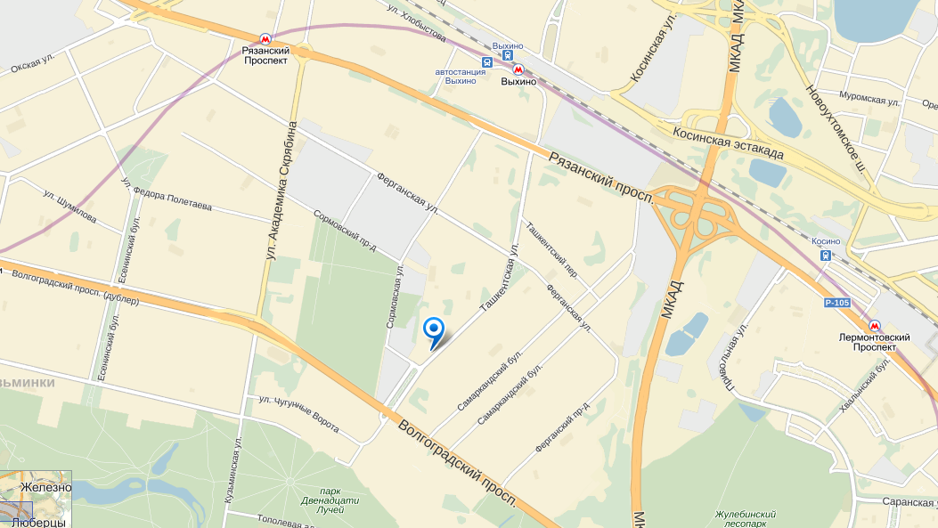
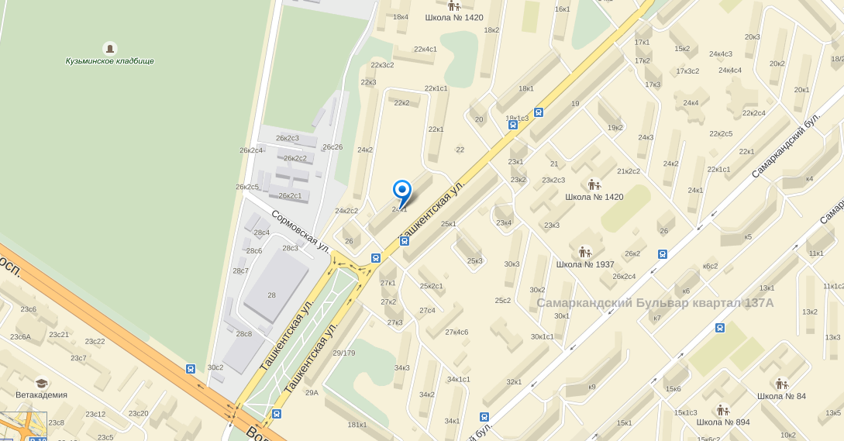

Рис.1. Местоположение объекта оценки на карте Москвы

ПРИЛОЖЕНИЕ №2

Аналоги

http://www.cian.ru/sale/flat/3223143/
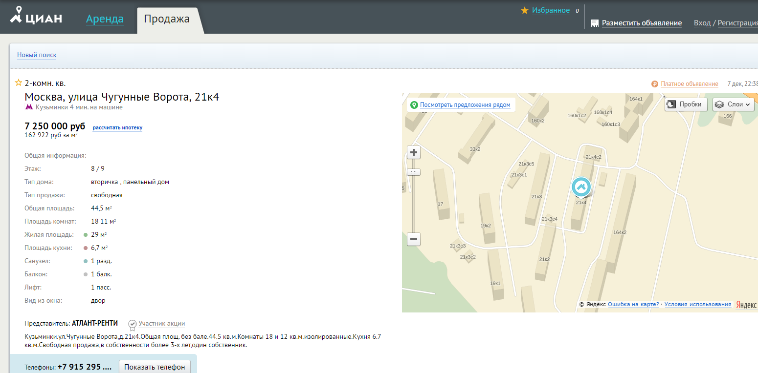

http://www.cian.ru/sale/flat/4592931/
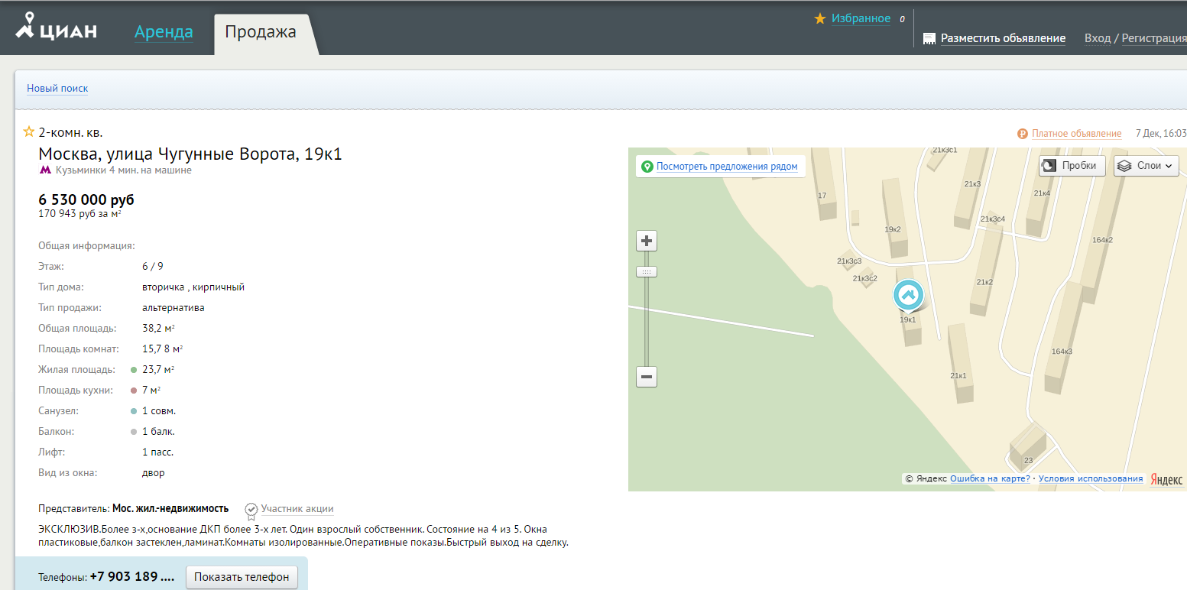

http://www.cian.ru/sale/flat/3024017/
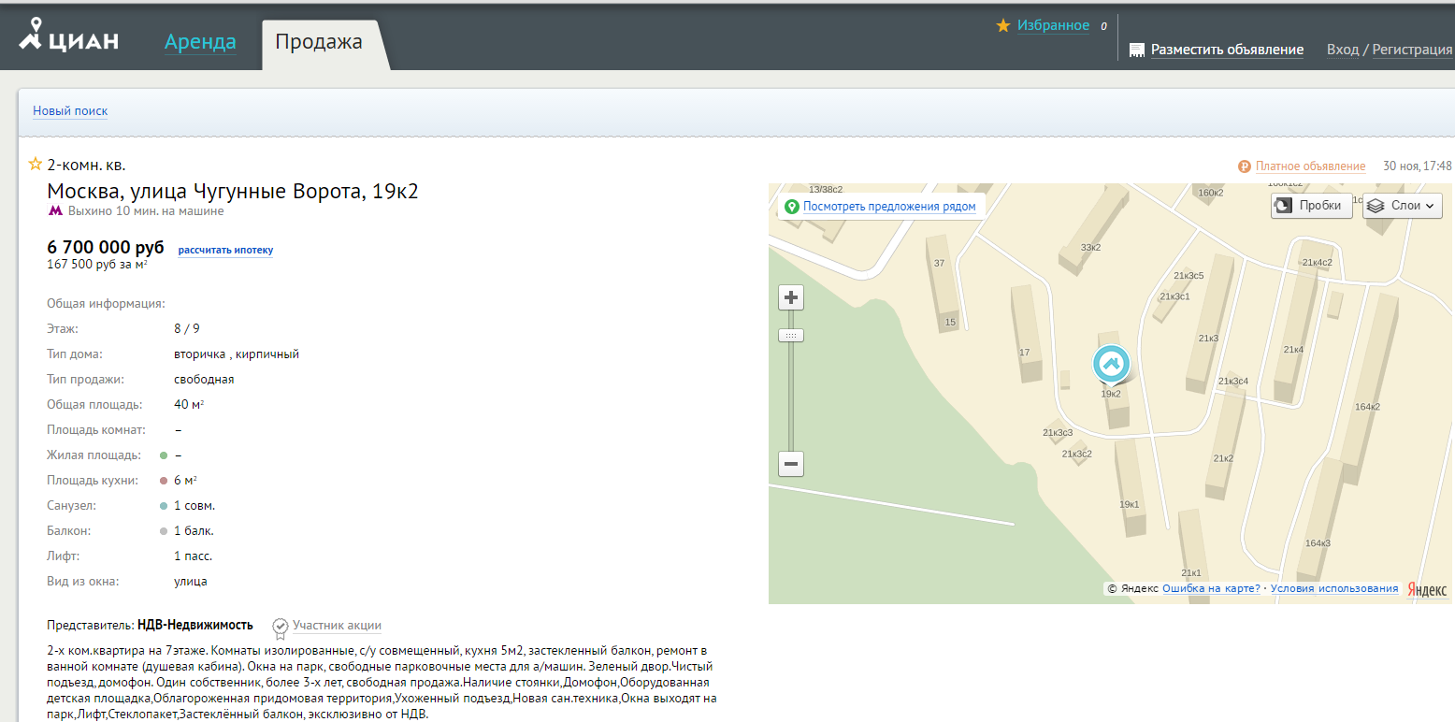

http://www.cian.ru/sale/flat/4071075/
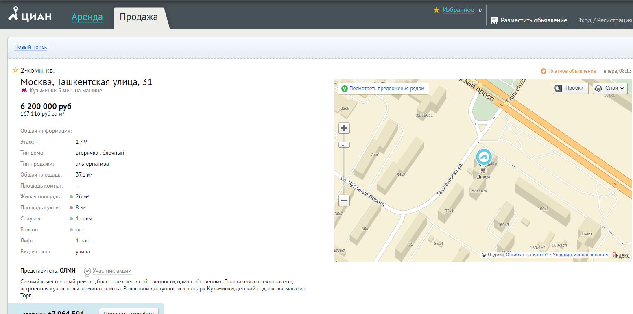

http://www.cian.ru/sale/flat/3679705/
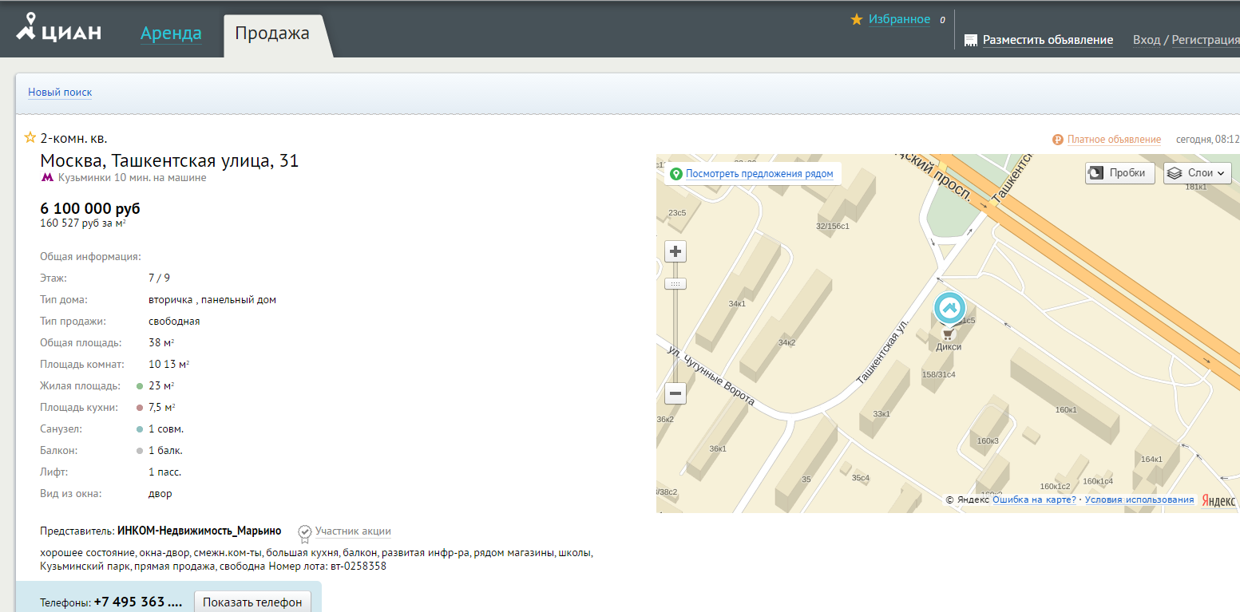

П. 18 Федеральных стандартов оценки «Общие понятия оценки, подходы к оценке и требования к проведению оценки (ФСО № 1).
Кутуков В. Н. Реконструкция зданий: Учебник для строительных вузов. М.: Высшая школа, 1981.
http://www.arn.ru/
Источник: официальный сайт Минэкономразвития РФ http://www.economy.gov.ru
Федеральный стандарт оценки «Общие понятия оценки, подходы к оценке и требования к проведению оценки (ФСО № 1)».
http://old.appraiser.ru/discuss/
http://www.zaregistriruem.ru/
http://www.mgts.ru/folders/2532
http://www.n-sdelka.ru/estimation.html

